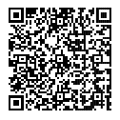
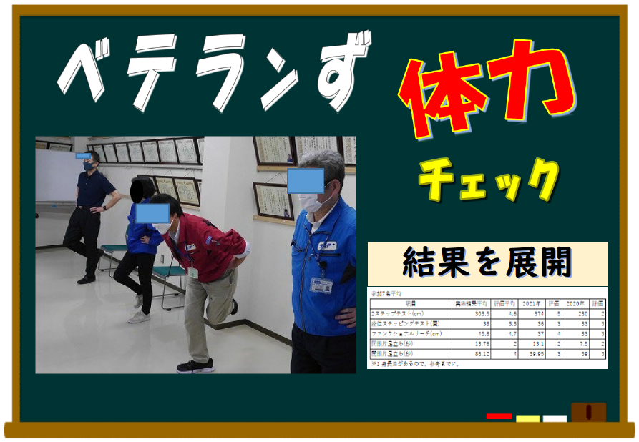
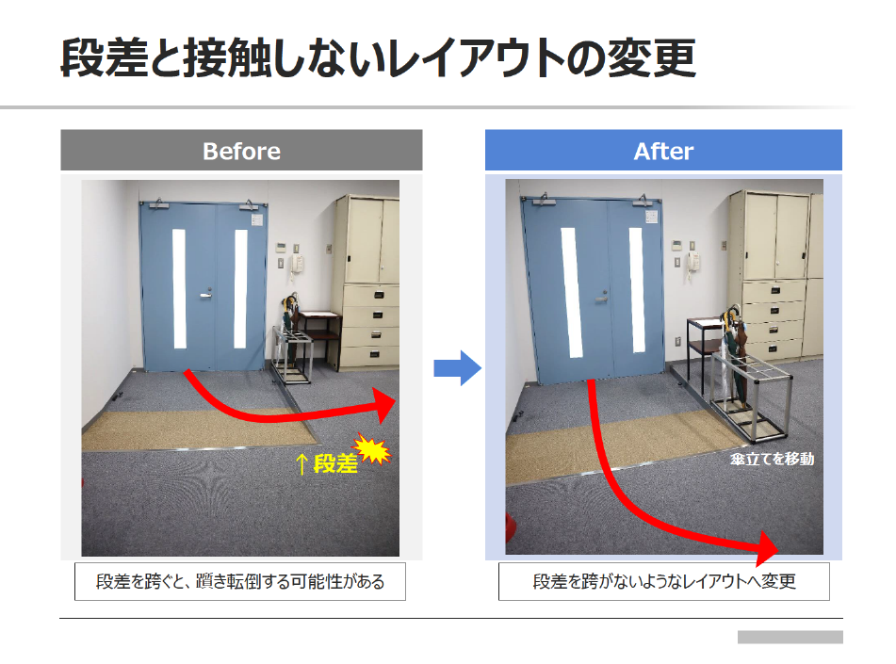
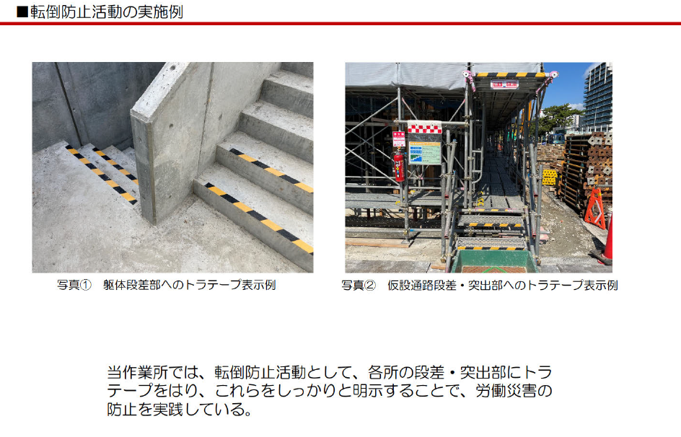
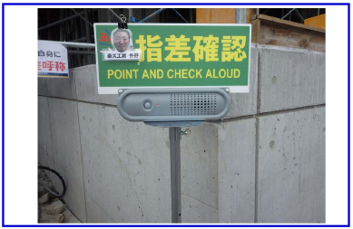
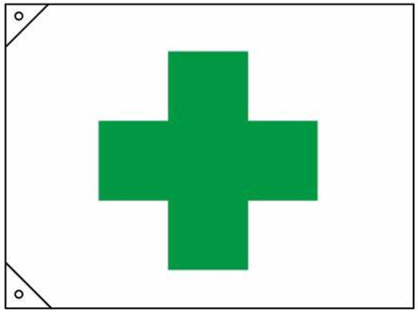
『提出用紙』と『前回の事例集』はこちらに掲載しています
一関監督署からのお知らせ
検索
～ 広めよう好事例 目指せ！地域全体の安全水準アップ ～
（提供いただいた事例は好事例集としてまとめた後、管内に水平展開いたします）
募集期間 ： 令和６年５月１日～６月30日
労働災害防止のための安全管理活動を進めるにあたっては、既存の管理活動を確実に徹底していくことは大切なことですが、継続することには意識の低下・抜け落ちなどのデメリットも併存しており、さらにその時々の情勢等を踏まえた管理の変化も必要であるため、常に最新であったり効果的な管理手法も考えながら管理活動を進めることが大切です。
この新たな管理手法を考える場合、変化のない環境・体制・経験が多く伴いがちな自社内から新たな飛躍的な発見を探ることは容易ではなく、外部の事例であれば新鮮に感じたり意外な気づきとして得やすいという期待が大いにあります。
さて、当署管内には、業種・規模など多彩な事業場が多数存在し、変化ある新たな気づきのモトは多く潜在しています。昨年度にこの取組みを第1回目として行い、多数の事例からなる事例集を作成しましたが、各事業場で事例集を閲覧の上展開可能な事例を探し出してから採用していくためにはより多くの好事例が集積していることが望まれますので、今回は昨年度に引き続き第2回目として昨年度以上の提供を期待して取組むこととしました。
災害防止活動に日頃から積極的に取組まれている皆様（各社）に、好事例の提供をお願いし、これを管内の事業場に水平展開できればと考えていますので、積極的なご協力をお願いいたします。
い
願
提
供
お
の
安全管理活動の好事例
職場における
労働災害防止のための
これら以外にも、安全管理体制の構築に関すること、リスクアセスメントの実施と活用に関すること、安全教育の実施方法、機械設備の管理方法、作業手順書の運用に関することなど、総括的な安全管理活動などについてもぜひ事例をお願いします。
安全当番の声で指差確認のボイスを週代わりで録音する。例）「周囲の確認よいか？」音声による掲示により、指差呼称の促進を図る。
事例２ 厚生労働省『見える』安全活動コンクール 優良な事例
～高年齢労働者の特性等に配慮した労働災害防止の見える化～
事例１ 厚生労働省『見える』安全活動コンクール 優良な事例
～転倒災害及び腰痛を防ぐための見える化～
事例４ 厚生労働省『見える』安全活動コンクール 応募事例
～その他～
事例３ 厚生労働省『見える』安全活動コンクール 優良な事例
～転倒災害及び腰痛を防ぐための見える化～
R６.４
一関労働基準監督署
労働災害防止のための安全管理活動の好事例の提供のお願い

基本情報 | ①事業場名  （担当者職氏名 ） |  | ②事業場名公表の可否  （監督署で作成する事例集などの広報資料への掲載の可否です）  □可 □否
 | ③業種 （書き方：○○製造業 など） | ④事業場の規模（労働者数）  □１～９人 □10～49人 □50～100人  □100～299人 □300人以上

事例１
⑤種類（該当するものに☑をつけてください）
 | 【業種共通で労働災害が多いものへの対策】 | 【その他】
- 総括的な安全管理の方法  例．安全管理体制の構築に関すること、リスクアセスメントの実施と活用に関すること、安全教育の実施方法、機械設備の管理方法、作業手順書の運用に関すること、巡視やパトロールに関すること など  - 業種特有の危険への対策  例．製造業は機械設備へのはさまれ・巻き込まれ、建設業では墜落、社会福祉施設では転倒と腰痛など | - 転倒災害防止  - 高年齢労働者の労働災害防止への配慮  - 効果的な安全教育のやり方  - 近年は転倒と高年齢労働者の両対策として体づくりが求められていますので、この内容への事例提供も積極的にお願いします。 | - ナッジ※¹を活用した取組みNEW  - 「指差呼称」や「一人ＫＹ」などの注意行動への取組み  - 安全意識の高揚を図る取組み  - その他（自由）

⑥取組内容（写真があれば掲載もお願いします。）
⑦その他、取組み始めたきっかけや費用の目安なども可能であれば教えてください。

事例２
⑤種類（該当するものに☑をつけてください）
 | 【業種共通で労働災害が多いものへの対策】 | 【その他】
- 総括的な安全管理の方法  例．安全管理体制の構築に関すること、リスクアセスメントの実施と活用に関すること、安全教育の実施方法、機械設備の管理方法、作業手順書の運用に関すること、巡視やパトロールに関すること など  - 業種特有の危険への対策  例．製造業は機械設備へのはさまれ・巻き込まれ、建設業では墜落、社会福祉施設では転倒と腰痛など | - 転倒災害防止  - 高年齢労働者の労働災害防止への配慮  - 効果的な安全教育のやり方  - 近年は転倒と高年齢労働者の両対策として体づくりが求められていますので、この内容への事例提供も積極的にお願いします。 | - ナッジ※¹を活用した取組み NEW  - 「指差呼称」や「一人ＫＹ」などの注意行動への取組み  - 安全意識の高揚を図る取組み  - その他（自由）

⑥取組内容（写真があれば掲載もお願いします。）
⑦その他、取組み始めたきっかけや費用の目安なども可能であれば教えてください。
［参考（※¹）］ナッジ…行動科学の知見から、望ましい行動をとれるよう人を後押しするアプローチのこと。
［報告にあたってのお願い］
- 安全管理者等を中心に提供資料の作成をしていただき、各社１事例以上の好事例の提供をお願いします。（可能であれば関連事業場にも呼び掛けをお願いします。）
- テーマには労働災害が多い内容に対するものとして、「転倒災害防止」「高年齢労働者の労働災害防止への配慮」「効果的な安全教育のやり方」を設定していますが、これらのこと以外であっても構いません。
- 報告にあたりましては、
- 様式例を同封していますが、任意様式で提出いただいても構いません。
- できるだけ写真付きでの報告をお願いします。事例集閲覧時に目にとまりやすくなります。
- PDFではなく、word・excel・PowerPointのいずれかでの報告をお願いします。事例集作成作業が容易になり助かります。
- 提供事例は制限しませんので、可能であれば多数の提供をお願いします。
エル
ご提出先 ： メール ichinoseki-kantokusho@mhlw.go.jp
(担当 一関労働基準監督署 地方産業安全専門官 鈴木)

